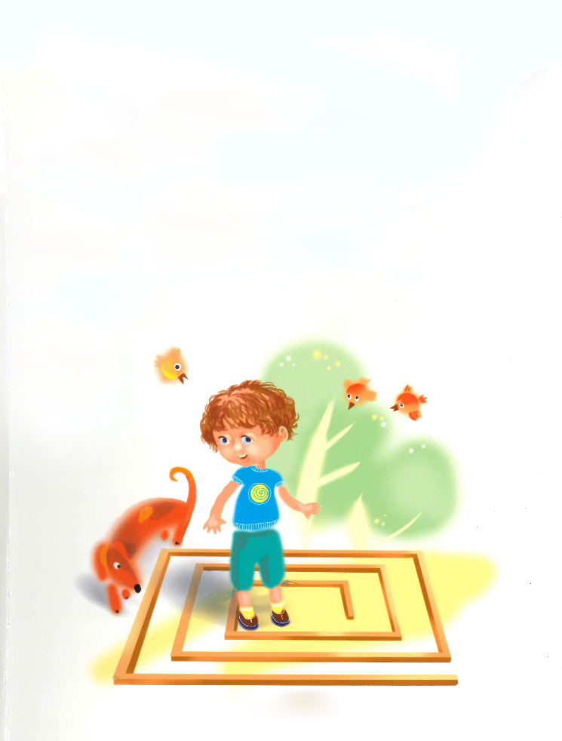




"TASDIQLAYMAN"
____-MTT direktori
_____ ________________

Katta guruhlarda sensor tarbiya faoliyatlari uchun yillik ish reja
Hafta kunlari | Mavzu
SENTABR
1-hafta | Yurtimiz shaharlari
2-hafta | Rang va shakl
3-hafta | Mevalar
4-hafta | Sabzavotlar
OKTABR
1-hafta | “Rangli sharchalarni katta kichikligiga qarab joylashtir” ta’limiy o‘yini
2-hafta | Tana qismlari.
3-hafta | Mening qadrdon uyim
4-hafta | Non nimadan tayyorlanadi?
NOYABR
1-hafta | Sport haqida albom yoki slayd tomosha qilish
2-hafta | “Xalqalarni rangiga qarab taq” o‘yini
3-hafta | Rangli sharchalar
4-hafta | “Xalqalardan piramida quramiz” ta’limiy o‘yini
DEKABR
1-hafta | “Jarangla qo‘ng‘iroqcha” ta’limny o‘yini
2-hafta | “Qo‘g‘irchoqni aravada uchiramiz” ta’limiy o‘yini
3-hafta | Qish ziynati
4-hafta | Biz archa bayramiga tayyorlandik
YANVAR
1-hafta | Qor yog‘moqda
2-hafta | “Soyasini top” ta’limiy o‘yini
3-hafta | Uy hayvonlari
4-hafta | Yovvoyi hayvonlar
FEVRAL
1-hafta | “Qo‘g‘irchoqning ko‘ylagini yuvamiz”  ta’limiy o‘yini
2-hafta | “Yog‘och bolg‘acha bilan o‘ynash” ta’limiy o‘yini
3-hafta | "Turli hajmdagi kubiklar bilan o‘yin" ta’limiy o‘yini
4-hafta | “Joyiga qo‘y” ta’limiy o‘yini
MART
1-hafta | “Baland- past” ta’limiy o‘yini
2-hafta | “Uzoq- yaqin” ta’limiy o‘yini
3-hafta | "Yig‘ma o‘yinchoqlar" ta’limiy o‘yini
4-hafta | Uy parrandalari
APREL
1-hafta | Transportlar
2-hafta | “Rangli xalqalarni yig‘ish” ta’limiy o‘yini
3-hafta | “Rangli sharchalar” ta’limiy o‘yini
4-hafta | Gullar
MAY
1-hafta | “Ajoyib quticha” ta’iimiy o‘yini
2-hafta | “Joyiga qo‘y” rang ajratish bo‘yicha ta’limiy o‘yin
3-hafta | “Baliqni tut” ta’limiy o‘yini
4-hafta | “Rangi va shaklini ayt” ta’limiy o‘yini


SO‘Z BOSHI

Sensor tarbiya o‘quv jarayonida muhim pedagogik vosita sifatida qaraladi. Ular nafaqat bolalarning bilimini oshirishga yordam beradi, balki o‘rganish jarayonini yanada qiziqarli va samarali qiladi. Sensor tarbiya orqali bolalarning motivatsiyasini oshirish, e’tiborini jalb qilish va faolligini ta’minlash mumkin. Bu ta’sirlar ta’lim jarayonining barcha bosqichlarida sezilarli bo‘lib, bolalarning kognitiv va ijtimoiy rivojlanishiga katta hissa qo‘shadi.
1. Motivatsiya va faollikni oshirish
Sensor tarbiya bolalarni jalb qilishning eng yaxshi vositalaridan biridir. Ular faoliyatda yangi bilimlarni o‘rganishga undaydi. Motivatsiya bolalarning o‘rganishdagi faolligini oshiradi va ular o‘z bilimlarini amalda qo‘llashga qiziqish bildiradilar. Sensor tarbiya bolalarga xatolardan qo‘rqmasdan eksperiment qilish imkoniyatini beradi, bu esa ularni yanada mustahkam bilimlarga ega qilishga yordam beradi.
Masalan, nutq o‘stirish faoliyatlarida sensor tarbiya orqali bolalar qoidalarini o‘rganishdan ko‘ra ko‘proq zavqlanadilar, chunki sensor tarbiyaning qiziqarli va interaktiv xususiyatlari ular uchun eng yaxshi motivatsiya bo‘ladi.
2. Emotsional va psixologik ta’sir
Sensor tarbiya bolalarda ijobiy emotsiyalarni uyg‘otadi. O‘yin bolalarga quvnoq va ishonchli muhitda bilim olish imkoniyatini beradi, bu esa bolalarning faoliyatga bo‘lgan qiziqishini oshiradi. Sensor tarbiya, shuningdek, bolalarda stressni kamaytirishga yordam beradi. Ba’zan faoliyatlar juda jiddiy bo‘lishi mumkin, bu esa bolalarda bezovtalikni keltirib chiqaradi. Sensor tarbiya esa bu holatni yengillashtiradi va faoliyat jarayonini quvnoqroq va ochiqroq qiladi.
Bundan tashqari, sensor tarbiya bolalarning xotirasini yaxshilashga ham yordam beradi. Ular o‘yin orqali turli xil vazifalarni bajarayotib, xotiralarini mustahkamlashadi va eslab qolish qobiliyatlarini rivojlantiradilar.
3. Kognitiv rivojlanish
Sensor tarbiya bolalarning mantiqiy fikrlashini, masalalarni hal qilish ko‘nikmalarini rivojlantiradi. Sensor tarbiyada bolalar turli vazifalarni bajarish uchun strategiyalarni ishlab chiqishlari kerak. Bu jarayon ularning kognitiv qobiliyatlarini rivojlantiradi, ya’ni muammolarni tahlil qilish va ularni hal qilish qobiliyatini yaxshilaydi.
4. Ijodiy va kreativ rivojlanish
Sensor tarbiya bolalarda ijodiy fikrlashni rivojlantirishga yordam beradi. Ijodiy fikrlash, bolalarga yangi g‘oyalarni yaratishda, yangi yondashuvlarni topishda va maqsadga erishishda yordam beradi. Sensor tarbiyada turli xil vazifalar yoki muammolarni hal qilish orqali bolalar o‘z ijodiy qobiliyatlarini rivojlantiradilar.
Bundan tashqari, sensor tarbiya bolalarga o‘zlarini erkin ifoda etish imkoniyatini beradi. O‘yin jarayonida ular o‘z xohishlariga ko‘ra, ko‘plab ijodiy yondashuvlarni sinab ko‘rishlari mumkin, bu ularning ijodiy o‘ylash tarzini rivojlantiradi.
5. Kommunikativ va jamoaviy ko‘nikmalarni rivojlantirish
Ba’zi sensor tarbiya bolalarda jamoaviy ishni rivojlantirishga yordam beradi. Jamoaviy sensor tarbiya bolalarga bir-biri bilan muloqot qilish, fikr almashish va birgalikda ishlash ko‘nikmalarini rivojlantirish imkonini beradi. Jamoaviy ishlash ko‘nikmalari muhim ijtimoiy ko‘nikmalar bo‘lib, ular bolalarga kelajakda muvaffaqiyatli ishlash va boshqa odamlar bilan samarali hamkorlik qilishda yordam beradi.
Sensor tarbiya bolalarga o‘zaro yordam ko‘rsatish va bir-birining fikrini tushunish orqali o‘zlarining kommunikativ ko‘nikmalarini oshirish imkoniyatini beradi.
Misol uchun, ”so‘zlarni to‘g‘ri tartibda joylashtirish” yoki ”matnlarni tahlil qilish” kabi sensor tarbiya orqali bolalar bir-birlariga yordam berib, ko‘proq natijalarga erishadilar.
YURTIMIZ SHAHARLARI
Ta’limiy faoliyat maqsadlari
Ta’limiy: tarbiyalanuvchilarda lug‘atni boyitish bo‘yicha ishlarni davom ettirish,
nutqning ravon bo‘lishiga e’tibor berish, bolalarning qadimiy ziyoratgohlarga
qiziqishi va mehrini uyg‘otish;
Rivojlantiruvchi: bolalarning Toshkent, Samarqand, Buxoro, Xiva shaharlariga
qiziqishini rivojlantirish. Tarixiy joylar bilan g‘ururlanish ko‘nikmalarini rivojlantirish;
Tarbiyaviy: bolalarda yurtimiz shaharlariga qiziqishni va yurtimizga nisbatan
muhabbat hissini uyg‘otish.
Kerakli jihozlar: yurtimiz shaharlari rasmi tushirilgan plakat, bolalar bog‘chasi
xodimlariningfotosuratlari АКТ.
Ta’limiy faoliyatning borishi
Tarbiyachi: - Assalomu alaykum, aziz bolajonlar, bugungi faoliyatimiz
o‘zgacha o‘tadi. Ya’ni, jonajon O‘zbekistonimizning dunyoga mashhur shaharlari -
Toshkent, Samarqand, Buxoro, Xiva shaharlariga sayohat qilamiz. Mana bu slaydlarga
qarab qaysi shaharda ekanligimizni topasiz. Biz hozir qayerdamiz?
Bolalar: - Biz hozir Mustaqillik maydonidamiz.
Tarbiyachi: - Juda to‘g‘ri, biz poytaxtimiz Toshkent shahrining yuragi bolmish
Mustaqillik maydonidamiz. Bu so‘lim go‘shaga xalqimiz bilan birgalikda sayyohlar
ham hordiq chiqarishga keladi. Bu maydonga tutash Xotira va qadrlash maydoni,
Motamsaro ona haykali joylashgan. Turli zamonaviy binolar bilan bir qatorda Toshkentning
eng gavjum go‘shalari sifatida Amir Temur xiyoboni, Milliy bog‘, hay vonot
parki, turli dam olish maskanlari, Amir Temur muzeyi ham juda mashhur.
(“Toshkentim - onam” taronasiyangraydi.)
Ayting-chi, siz ota-onaingiz bilan poytaxtimizning diqqatga sazovor qaysi joylarida
bo‘lgansiz?
(Bolalar javobi tinglanadi.)
Tarbiyachi: - Barakalla, keyingi bekatimiz Samarqand shahri, diqqat bilan kuzating,
bu shaharning o‘ziga xosligi nimada?
Bolalar: - Samarqandda tarixiy obidalar ko‘p.
Tarbiyachi: - Barakalla, mana, Registon maydoniga ham yetib keldik.
Registon maydonida Ulug‘bek, Sherdor, Tillakori madrasalari bor. Registon qadimiy
Samarqand shahrining rasmiy markazi bo‘lib, bu yerda 3 ta madrasa qad
ko‘targan.
Amir Temur hukmronligi davrida Registon Samarqandning markaziga aylantirildi.
Mirzo Ulug‘bek davrida esa ahamiy ati bundan-da ko‘proq oshdi.
(Bupaytda ekranda Registon maydoni suratlari ko‘rsatiladi.)
Tarbiyachi: - Registondagi me’moriy obidalar o‘zining rang-barang naqshlari,
bezaklari, naqshinkor peshtoqlari, ulkan gumbazlari bilan Markaziy Osiyoning
noyob yodgorligi hisoblanadi. U haqida Temur bobomiz faxr bilan: “Kimki bizning
qudratimizga shubha qilsa, biz qurgan binolarga boqsin”, deganlar. Endi Registon
haqida yod olgan she’rlarimizni esga olamiz.
1-bola: - Gulgun Vatan bo‘stonida dildor Registon,
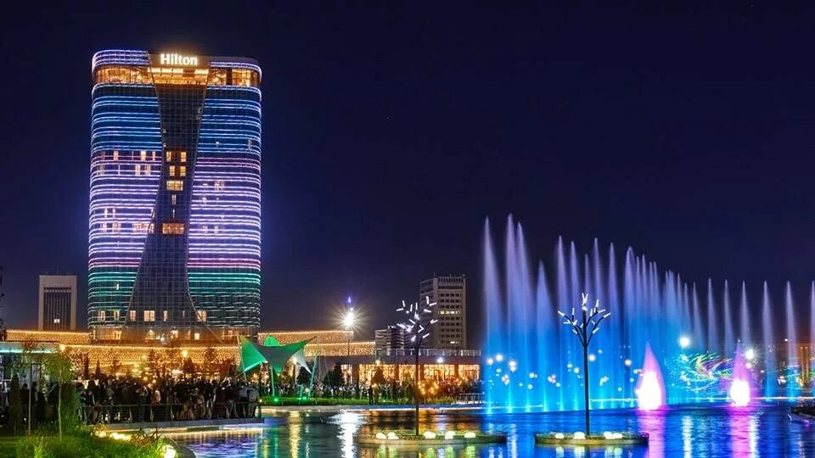
Yulduz chaman osmonida gulzor Registon.
Ismi ulug‘, baxti to‘liq Registon,
Bayramlaring bo‘lsin qutlug‘ Registon!
2-bola: - Shaharlar sarvari Samarqand,
Yer yuzin sayqali Samarqand.
Bulbullar bog‘larin tark etmas,
Ko‘zimiz gavhari Samarqand.
3-bola: - Bag‘ring to‘la mehr bilan qaynaydi,
Boglarinda sho‘x bulbullar sayraydi.
Quchog‘ingda farzandlaring yayraydi,
Yer yuzining sayqali Samarqand
Tarbiyachi: - Ofarin, bolajonlar! Qani, endi hamma o‘z xohishi bilan mana bu
uchburchak, to‘rtburchak, aylana shakllarini olsin-chi.
Endi shakllarga qarab guruhlarga bo‘linamiz. Mana bu yerda 3 ta pazl bor.
Ulug‘bek, Sherdor, Tillakori.
Sizlarga shu madrasalar rasmini pazllar yordamida yasashingiz uchun bir daqiqa
vaqt beriladi.
(Bolalar “Samarqand” qo‘shigi sadolari ostida topshiriqni bajaradilar.)
Tarbiyachi: - Barakalla, birinchi bo‘lib uchburchak guruhi topshiriqni bajardi.
(Bolalar yasagan madrasa haqida ma’lumotlar aytishadi.)
Tarbiyachi: - Rahmat, ofarin. Endi aylana bo‘lib turamiz va tetiklashtiruvchi
mashqni bajaramiz.
O‘ng qo‘limiz o‘ynaydi,
Chap qo‘limiz o‘ynaydi.
Oldinga, orqaga,
Aylanamiz bir joyda.
Tarbiyachi: - Bolalar biz qaysi shaharga yetib keldik?
Bolalar: - Buxoro shahriga.
Tarbiyachi: - Barakalla, Buxoro ham tarixiy obidalari bilan dunyoga mashhur
shahar. Uning Minorayi kalon, Ark kabi me’moriy yodgorliklari butun dunyoga
mashhur. E’tibor bering-a, qadimda Buxoroda mana bunday milliy liboslar kiyilgan.
(Milliy kiyimlar rasmi korsatiladi.)
Bu shahardagi milliy naqshlar bilan bezatilgan mehmonlar xorijlik mehmonlar
hayratiga sazovor bo‘lmoqda. Endi Buxoroyi sharifning minoralaridagi qismlar
yo‘qolib qolibdi. Mana bu pazllardan foydalanib, tarixiy obidalarni tiklaymiz.
Tarbiyachi: - Barakalla, juda zukko bolalar ekansiz. Endi sayohatimizning
so‘nggi bekatida to‘xtaymiz, ayting-chi, biz qaysi shaharga yetib keldik?
Bolalar: - Xiva shahriga yetib keldik.
Tarbiyachi: - Barakalla, Xiva butun dunyo bo‘ylab ochiq osmon ostidagi muzey
shahar nomi bilan mashhur. Uning bir-biridan go‘zal minoralari butun dunyo ahlini
o‘ziga chorlaydi.
Bolalar, endi hammamiz Xivadagi minora rasmini tasvirlaymiz. Kim xohlasa
sham, kim rangli tuz bilan, kim xohlasa rangli bo‘yoq va qalamlar bilan Xiva minoralari
rasmini chizsin. Hamma o‘z xohishi bilan shu vositalar joylashgan stollar
atrofiga o‘tirishi mumkin.
Faoliyat so‘ngida faol qatnashgan bolalar rag‘batlantiriladi.
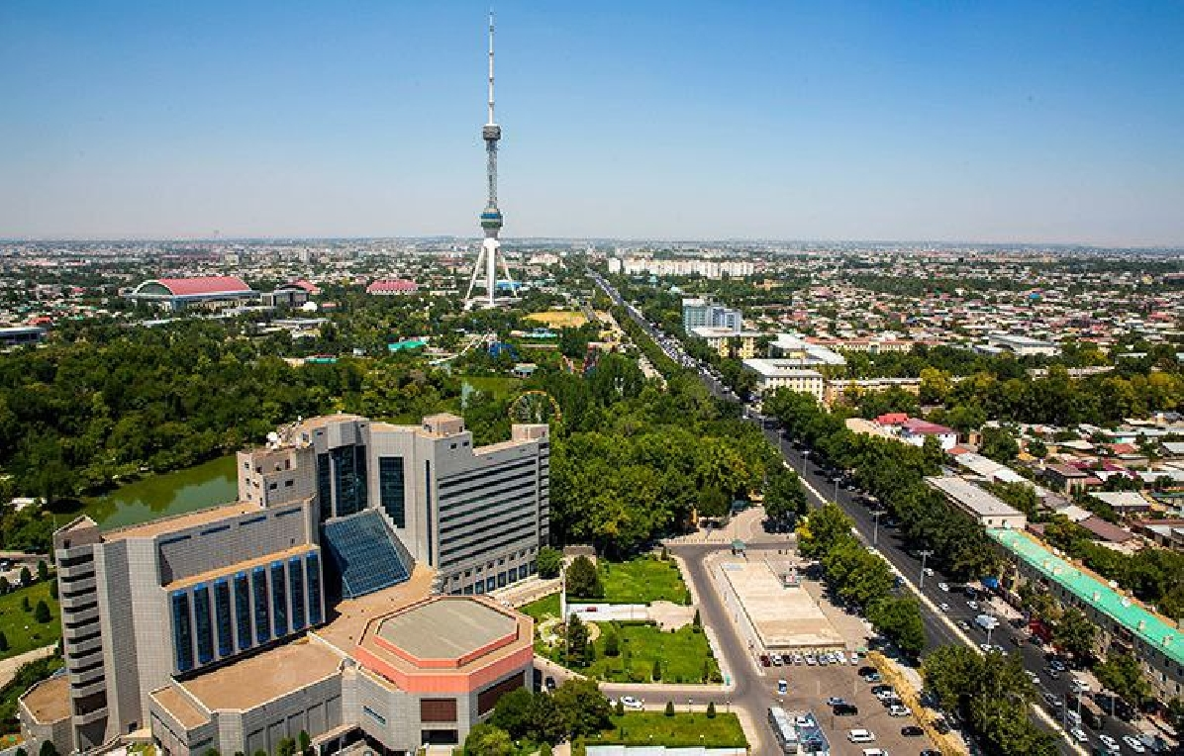
RANG VA SHAKL
Maqsad:
Ta’limiy: rang va shakllar haqidagi bilimlarini kengaytirish.
Tarbiyaviy: savollarga to‘liq javob berishga odatlantirish,jimlikni saqlashni o‘qtirish.
Rivojlantiruvchi: fonematik ukuvini shakllantirish, diqqatlarini to‘plashni o‘rgatish.
Jixozlar: rangli qalamlar.
Faoliyatning borishi:
Tashkiliy qism
- Bolalar balan salomlashish, fasl, oy, hafta kunlari, bugungi ob-havo haqida suhbatlashish.
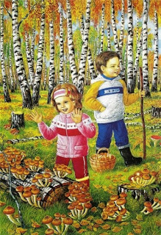
Savol-javob.
Qanday ranglarni bilasiz?
Ko‘ylaging qanday rangda?
Xonadagi yashil rangdagi narsalarning nomini ayting?
Qanday geometrik shakllarni bilasan?
-----bilan-----nima farqi bor? Nimasi o‘xshaydi?
Geometrik shakllarni ajrat. (tarqatma 6 ta)


(eshik taqillaydi) guruhga Bilmasvoy kirib keladi .
- salom bolalar . Men Bilmasvoyman.
Log: Bilmasvoy qo‘lingdagi nima?
Bil: rangli qalamlar. Mana qora qalam. (oqni ko‘rsatadi), bu esa (yashilni ko‘rsatadi). Shu tariqa ranglarni adashtirib aytadi.
Log: - Ey , Bilmasvoy sen ranglar nomini chalkashtirib yubording-ku!
Bil:- yo‘q-ey?
- bolalar Bilmasvoy ranglarni nomini to‘g‘ri aytdimi?
Kelinglar,Bilmasvoyga ranglarni nomini o‘rgatamiz.
-bolalar qalam ranglarini nomlaydilar.
Bil: men rasm chizib keluvdim.
Log: qani ko‘raylik-chi. Bilmasvoy ranglardan noto‘g‘ri foydalangan.
O‘yin: «Bilmasvoy xatosini top.» guruh 2 ta komandaga bo‘linadi. Qaysi komanda rasmdan ko‘proq xato topsa o‘sha g‘olib bo‘ladi.
Bilmasvoy xatolaringni bilib oldingmi?
Bil: bular nima? (geometrik figuralarni ko‘rsatadi)
Log: bolalar,bu nima?
-------,------,------,ni nomlash. Geometrik shakllarga o‘xshash narsalarni topish.
----- ,-----,rumol.
----,-------,doska, kitob
O‘yin: «Tarifiga ko‘ra top.»
Bilmasvoy shakllarni bilib oldingmi?
– Bolalar, Bilmasvoyga savollar bering. (bolalar mavzu yuzasidan savollar beradilar.)
Bilmasvoy ketadi.
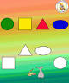

3. Jismoniy daqiqa.
«Svetafor».
Extiyot bo‘l qizil
Sabr qilib safda tizil,
Ogox etar aniq tiniq
Ayni shaylan porlar sariq
Oq yo‘l tilab asl chiroq.
- Mustaxkamlash.
She’r o‘qib berish.
She’r nima haqida yozilgan.
Qizil chiroq yonsa nima qilamiz?
Sariq chiroq nimani bildiradi?....
- Yakunlash. Faoliyatda faol qatnashgan bolalarni ragb’atlantirish.



MEVALAR
Maqsad:
Ta’limiy: mevalarni ustirib parvarishlash haqida, bog‘bon mehnati haqida yangi ma’lumotlar berish, gap tuzish malakalarini oshirish.
Tarbiyaviy: tabiatni asrash lozimligini uqtirib borish.
Rivojlantiruvchi: bolalar fikrlash qobiliyatini, tasavvur, tafakkurlarini rivojlantirib borish
Jixozlar: tabiiy mevalar, mevalar rasmini modellashtirish uchun ko‘rgazmali materiallar, mulyajlar.
Faoliyatning borishi:
Tashkiliy qism:
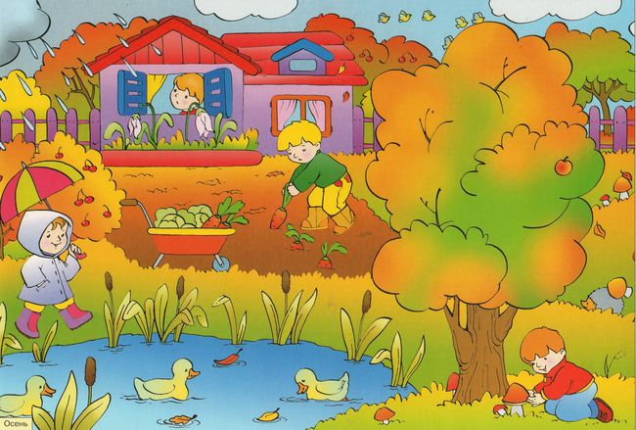

- O‘tilganlarni takrorlash. Qaysi mevalarni yaxshi ko‘rasiz? Men meva nomini aytaman, siz meva shaklini, rangini aytasiz.

- O‘yin: «Diqqatli bo‘l.»
Meva nomini aytsam, qo‘llar ko‘tarilib, o‘rnidan turiladi.
- Jismoniy daqiqa. «Olmalar.»
Boqqa kirsam olmalar
Qip-qizarib pishibdi.
Silkitibdi shamollar
Yerga tap-tap tushibdi.
- Yangi mavzu
- mevalar qayerda o‘sadi? – Kim xovlida tursa, o‘shaning uyida mevali daraxtlar bor. Uni parvarishlash kerak. Biz mevlarni bozordan sotib olamiz. U mevalarni bog‘bon bog‘da yetishtiradi. Bahorda ko‘chat yumshatilgan Yerga ekilib, sug‘oriladi. Tanasi hashoratlar zarar yetkazmasligi uchun oxak bilan oqlanadi. Keyinchalik ortiqcha shoxlari kesiladi v ax .k z. bog‘- bu mevalar o‘sadigan joy. U yerda bog‘bon mexnat qiladi. Taglarini yumshatadi tanasini oqlaydi ortiqcha shoxlarini kesib tashlaydi. (rasm ko‘rsatiladi.)
O‘yin: «Oq va qora.»
- Daraxtda olma pishgan, raovon ham yo‘q, qo‘lingiz esa yetmayapti, nima qilgan bo‘lardingiz?
- Kun sovuq. Qor gupillab yog‘yapti. Xovlida gilos qip-qizil bo‘lib, xil-xil pishgan. Oyingiz bir chelak gilos terib kel-dedilar. Qanday qilib terib kelardingiz? Qor juda ko‘p yog‘yapti. Sovuq.
So‘zlarning grammatik ko‘rilishi.
Daraxtni ekish kerak
Yerni yumshatish lozim.
Barglarni yuvish kerak.
- Ot sifat bilan kelishi.
Tukli shaftoli-suvli, shirin, tukli.
Olma-dumaloq, nordon, shirin.
Xurmo-dumaloq, shirish, taxir.
- Qaratqich kelishigidagi so‘zlar.
Olma-olmaning
Uzum-uzumning
Olcha-olchaning
- Iboralarning grammatik qurilmasi.
Men apel’sin oldim.
Menda olma bor.
Mevalar bog‘da, daraxtda o‘sadi.
- Mustaxkamlash uchun.
O‘yin: «Ta’rifiga ko‘ra top.»
«Modellashtirish.»
- Mevalar Qayerda o‘sadi?
- Mevalarni kim parvarish qiladi?
- Daraxtlar qanday parvarish qilinadi?
- Bog‘bon kim? U nima ishlar qiladi?
- Mevalar ishtirok etgan gap tuzing?
Yakuniy. Faoliyatda nimalar o‘rganganlarini so‘rab, faol qatnashgan bolalarni ragb’atlantirish.
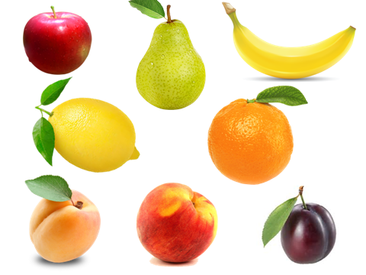
veb-saytimiz: Zokirjon.com
Zokirjon.com veb-saytimiz orqali o‘zingizga kerak bo‘lgan hujjatlarni yuklab oling.
Zokirjon Admin bilan
+99891-328-88-38 nomerga yoki jek567 izlab telegramga yozishingiz so‘raladi.
Telegramda murojaatingizga o‘z vaqtida javob beriladi.
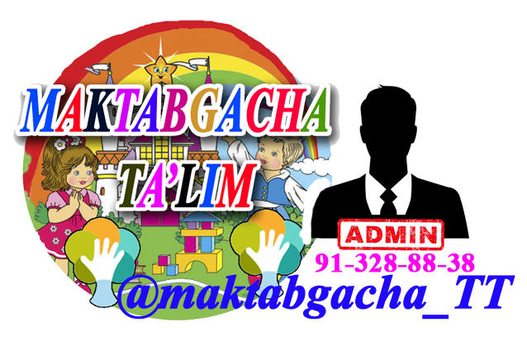
41 listdan iborat katta guruhlarga sensor tarbiya faoliyat ishlanmalarini to‘liq holda olish uchun telegramdan yozing.
Telegram kanalimiz:
@maktabgacha_tt
To‘lov uchun: HUMO 9860230104973329
Plastik egasi Nabiyev Zokirjon

DIQQAT!!!
Sizga bu OMONAT qilib beriladi.
To‘liq holda olganingizdan so‘ng:
Faqat o‘zingiz uchun foydalaning.
Hech kimga bermang hattoki eng yaqin insoningizga ham.
Internet orqali veb-saytlarga joylamang.
Kanal va gruppalarga tarqatmang.
OMONATGA HIYONAT QILMANG.

